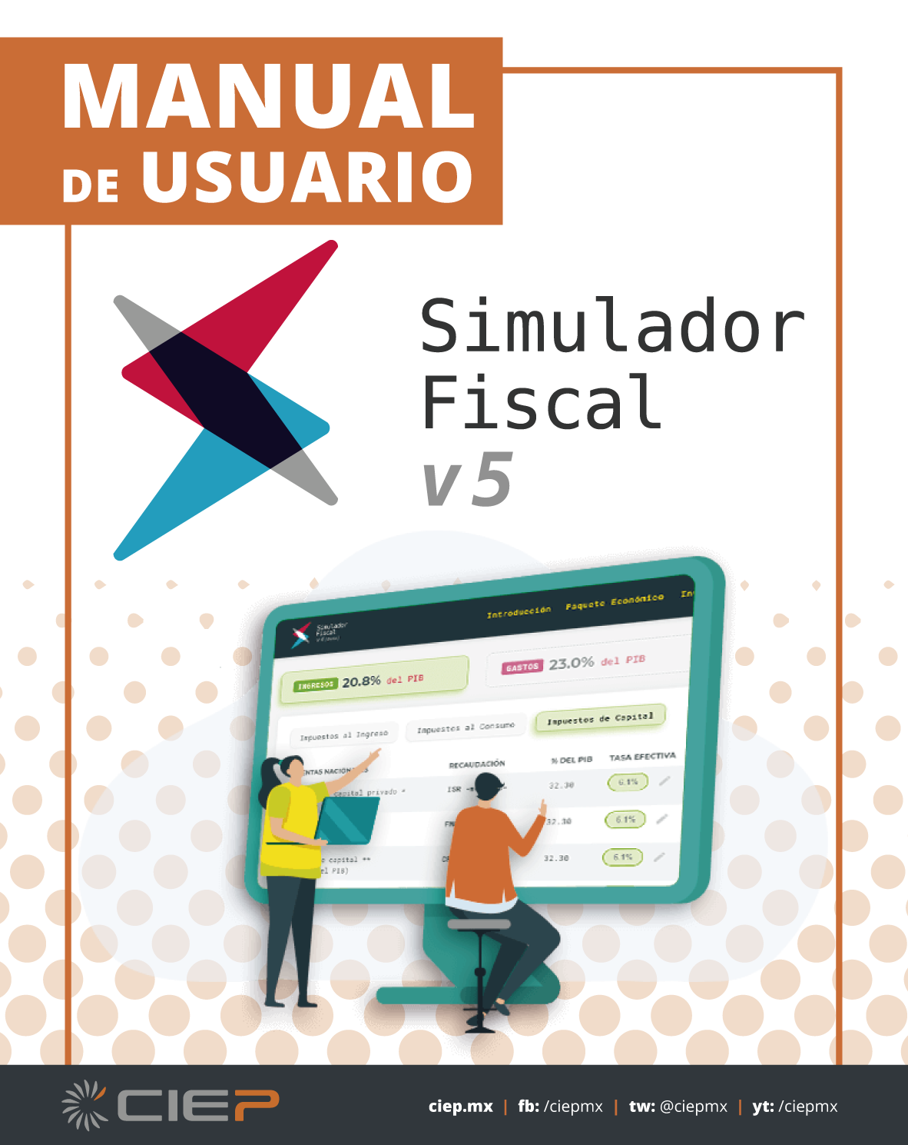



Somos un **centro de investigación de la sociedad civil**, sin fines de lucro ni agenda partidista, que provee información y análisis accesibles, relevantes y técnicamente sólidos para i**ncidir, mejorar y democratizar las discusiones** y la toma de decisiones en economía y finanzas públicas, con el propósito de darle sostenibilidad al sistema fiscal **en beneficio de las generaciones presentes y futuras**.

# CONTENIDO

CONTENIDO 3

Manual del Simulador Fiscal CIEP v5 4

Justificación 5

Manual de uso 6

Presentación 6

Fuentes de información 6

¿Por qué es importante? 6

Estado base 7

Componentes del Gasto público 14

Marco macroeconómico 18

Resultados 19

Incidencia por deciles 19

Incidencia por edades 20

Proyección de las aportaciones 21

Ingresos futuros 22

Gastos futuros 23

Deuda 24

Redistribución fiscal 25

Ejemplos de simulación 27

Descripción de la simulación 27

Balance presupuestario 28

Incidencia por deciles 29

Incidencia por edades y sexo 29

Ingresos y Gastos futuros 30

Redistribución del sistema fiscal 33

# Manual del Simulador Fiscal CIEP v5

**¿Te imaginas poder proponer políticas públicas y ser parte del debate público sobre la redistribución del ingreso y la sostenibilidad fiscal en México?**

¡Con el Simulador Fiscal CIEP v5, esto es posible! Es una herramienta digital e interactiva que te permite simular tus propias políticas fiscales en México. Te brinda una experiencia gratuita, objetiva y con información oficial para que cuantifiques, propongas y comprendas las políticas vigentes, así como sus consecuencias a corto plazo en redistribución del ingreso y a largo plazo en sostenibilidad fiscal. La información desplegada es la aprobada del Paquete Económico 2023, la reportada por la Secretaría de Hacienda y Crédito Público (SHCP) y la cuantificada por el Instituto Nacional de Estadística y Geografía (INEGI) en cuanto a producción, consumo de hogares, empleo, entre otros.

**Misión**

El Simulador Fiscal es tu herramienta de análisis que te permite evaluar y explorar escenarios de manera interactiva. Te ayuda a comprender cómo las políticas fiscales impactan la distribución del ingreso en nuestra sociedad y la equidad intergeneracional.

**Visión**

Queremos que el Simulador Fiscal sea utilizado durante las campañas presidenciales, por académicos, estudiantes, profesores y cualquier persona interesada en evaluar la factibilidad de las políticas públicas propuestas. Así, contribuimos a enriquecer el debate público ciudadano.

**Objetivos**

• Proponer y experimentar con diferentes políticas públicas, brindándote un entorno interactivo para evaluar y explorar escenarios.

• Ayudarte a comprender cómo las políticas fiscales impactan la distribución del ingreso en nuestra sociedad.

• Evaluar la sostenibilidad fiscal desde una perspectiva ciudadana (en términos per cápita o por hogar), considerando tanto los ingresos como los gastos gubernamentales.

• Contribuir al enriquecimiento del debate público sobre el uso y la recaudación de los recursos públicos, fomentando una discusión informada y objetiva.

Estamos comprometidos en proporcionarte una experiencia enriquecedora, educativa y con información oficial y actualizada, que te empodere como ciudadano y promueva un diálogo informado sobre las políticas públicas.

¡Únete a nosotros y se parte del cambio en México!

# Justificación

La programación, visualización y disponibilidad del Simulador Fiscal CIEP v5 responden de manera efectiva a problemáticas relevantes en el contexto actual. Esta herramienta es importante para que la ciudadanía no se sienta ajena a las discusiones fiscales y presupuestales, y para que se puedan exigir públicamente políticas alineadas con las prioridades sociales. Las problemáticas abordadas incluyen la rendición de cuentas, transparencia proactiva en supuestos y metodologías, acceso a la información, enseñanza educativa, mejora de la gestión pública gubernamental, desarrollo y seguridad social, economía, educación, empleo, medio ambiente y/o energía, salud, equidad de género, inclusión y protección de la niñez.

El Simulador Fiscal CIEP v5 ha jugado un papel fundamental al permitir que la ciudadanía, los tomadores de decisiones, personal docente y otros actores relevantes realicen propuestas y visualicen el impacto fiscal de las mismas en temas de sostenibilidad y redistribución, con información real y actualizada. Al proporcionar una herramienta interactiva y accesible, el simulador fomenta la participación y el compromiso ciudadano en las discusiones sobre el sistema fiscal y las políticas públicas.

Es crucial destacar que el Simulador Fiscal CIEP v5 aborda las problemáticas mencionadas al permitir a las personas comprender mejor las implicaciones de las decisiones fiscales en áreas clave como el desarrollo y seguridad social, economía, educación, empleo, medio ambiente y/o energía, salud, equidad de género, inclusión y protección de la niñez. De esta manera, el simulador promueve la adopción de políticas efectivas y equitativas que abordan estas problemáticas y contribuyen a mejorar la calidad de vida de todos los ciudadanos.

El Simulador Fiscal CIEP v5 es una herramienta valiosa que empodera a la ciudadanía, permitiéndoles participar activamente en la toma de decisiones y el diseño de políticas públicas. Al abordar diversas problemáticas relevantes, fomenta la transparencia, el debate informado y la construcción de políticas fiscales orientadas a mejorar la sociedad en su conjunto.

# Manual de uso

### Presentación

El Simulador Fiscal CIEP v5 ha sido programado con la premisa de que el Sistema Fiscal se basa en las personas y en el equilibrio presupuestario federal. Entendemos el balance presupuestario como la diferencia entre los ingresos presupuestarios y el gasto público federal, que puede resultar en endeudamiento.

$$Ingresospresupuestarios-GastopúblicoFederal=Endeudamiento$$

### Fuentes de información

La información presupuestaria se actualiza con base en los resultados fiscales más recientes de los ingresos y el gasto público, según lo establecido en la Ley de Ingresos de la Federación (LIF) y el Presupuesto de Egresos de la Federación (PEF) 2023. Además, los cálculos se realizan utilizando datos del Sistema de Cuentas Nacionales (del Banco de Información Económica), el crecimiento demográfico del Consejo Nacional de Población (CONAPO) y el número de personas matriculadas, aseguradas en el sistema público de salud y pensionadas de la Encuesta Nacional de Ingresos y Gastos de los Hogares (ENIGH) 2020. Hasta la fecha de redacción de este manual, la información está actualizada hasta el año 2023.

### ¿Por qué es importante?

El Simulador Fiscal CIEP v5 es una herramienta invaluable para abordar los desafíos fiscales que enfrenta México. En primer lugar, el actual sistema fiscal no cuenta con los recursos suficientes para mantener el gasto público en el largo plazo. Aumentar la recaudación implica cambios significativos en las prioridades públicas y no tomar medidas sería aún más perjudicial, con grandes costos para todos los ciudadanos.

En segundo lugar, el cambio demográfico proyectado por CONAPO representa un desafío adicional. Con el paso del tiempo, la proporción de niños disminuye y la de adultos mayores aumenta. En 2050, se espera que haya la misma cantidad de personas mayores de 60 años que menores de 18 años, algo nunca antes visto. Esto implica menos personas en edad de trabajar y más en edad de jubilarse, lo que genera una mayor presión sobre el sistema fiscal.

Además, la deuda pública es otra preocupación significativa. Durante más de 10 años, el gasto ha superado la recaudación, lo que ha generado un desbalance y una creciente deuda. El costo de dicha deuda ya supera el gasto total en salud y se espera que pronto supere incluso al de educación. Esto limita nuestras posibilidades de inversión en sectores clave y compromete nuestro futuro financiero.

Ante este panorama, el Simulador Fiscal CIEP v5 se vuelve esencial para que todos podamos comprender la magnitud de los retos fiscales y participar en su solución. Nos invita a explorar diferentes escenarios, calcular la recaudación necesaria y proponer medidas para lograr un sistema fiscal más equitativo y sostenible.

### Estado base

Al interactuar con el Simulador Fiscal CIEP v5, se muestra el balance presupuestario más actualizado como porcentaje (%) del Producto Interno Bruto (PIB). En el momento de redacción de este documento, el balance presupuestario era de -3.8% del PIB (un negativo represente un endeudamiento y un positivo un ahorro), debido a que los gastos representaron el 26.9% del PIB, mientras que los ingresos fueron del 23.1% del PIB (Figura 1).

Además, se presentan los diferentes conceptos que componen los ingresos, los gastos y el marco macroeconómico nacional. Si bien estos componentes se encuentran actualizados según el entorno económico actual, el usuario tiene la posibilidad de modificarlos para sus propuestas y simulaciones de política pública. En esta sección, el manual se enfoca en el estado base y la presentación de los componentes. Para ver un ejemplo de simulaciones, consulte la sección XXX.

Figura. 1: Balance presupuestario

hshshshs


Componentes de los Ingresos

Para asegurar la claridad y accesibilidad del Simulador Fiscal CIEP v5, es importante comprender los componentes de los ingresos presupuestarios federales. Estos se dividen en cuatro categorías principales: **impuestos laborales, impuestos al consumo, impuestos al capital[1] y los ingresos propios de organismos y empresas**. Cada uno de estos componentes está vinculado a una fuente de ingreso específica del Sistema de Cuentas Nacionales y su resultado recaudatorio se presenta como un porcentaje del Producto Interno Bruto (PIB), relacionado con su cuenta macroeconómica gravable (Figura 2). Esta información proviene del Banco de Información Económica (BIE) del INEGI. Si se quiere más información sobre las cifras presentadas, todos los cuadros tienen su liga que te dirige a la fuente de información primaria.

Por ejemplo, el Impuesto Sobre la Renta (ISR) se vincula a las compensaciones de los asalariados[2]. Así, el Simulador Fiscal CIEP v5 muestra la tasa efectiva para cada fuente de ingreso, lo que permite conocer qué proporción de la cuenta macroeconómica gravable representaría un ingreso público.

$$tasaefectiva\left(\text{\%}\right)=\frac{Recaudación}{Cuentamacroeconómicagravable}$$

Es recomendable tener conocimiento sobre conceptos tributarios utilizados a lo largo de la sección de ingresos, como la tasa cero, exenciones y tabuladores que generan los impuestos. Para ello, se sugiere consultar el significado de dichos conceptos en la publicación [“Ingresos públicos en México: Hacia un nuevo sistema fiscal”](https://ingresosenmexico.ciep.mx/) elaborada por CIEP en 2021. Además, se recomienda explorar la línea de investigación sobre ingresos públicos disponible en la página oficial de [CIEP](https://ciep.mx/investigaciones/).

#### Impuestos laborales

Dentro de los ingresos presupuestarios federales, los impuestos laborales comprenden el Impuesto Sobre la Renta (ISR) aplicado a personas asalariadas y personas físicas, así como los ingresos públicos generados por las cuotas de seguridad social. Por un lado, estos tres conceptos pueden ser simulados y ajustados en el simulador, modificando su recaudación como un porcentaje del PIB (Figura 2). Por otro lado, también es posible realizar cambios en el marco legal establecido por la Ley del Impuesto Sobre la Renta (artículos 151, 152 y décimo transitorio), después de dar click al bontón “Submódulo” (Figura 3).

Figura 2: Impuestos laborales

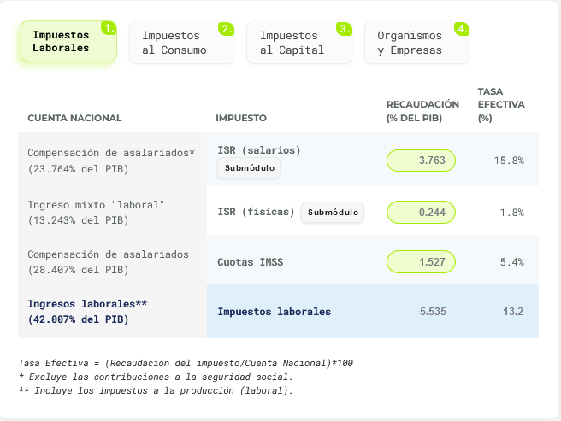

Por ejemplo, en el caso del ISR sobre asalariados y personas físicas, es posible ajustar las tasas impositivas y los subsidios aplicados a los diferentes rangos salariales utilizados para calcular el ISR y el subsidio al empleo. Cada impuesto está relacionado con su cuenta macroeconómica gravable, que en este caso son las variables de ingresos laborales. En el estado base, los impuestos laborales representan el 5.4% del PIB y el 13.2% (tasa efectiva) de los ingresos laborales en México.

Además, en el simulador, es posible modificar las deducciones como un porcentaje del ingreso sujeto a gravamen, así como el porcentaje de informalidad (con base a la ENIGH 2020 y la recaudación reportada por la SHCP). Para este último, se considera a la población que genera ingresos, pero que no paga ISR (Figura 3).

Figura 3: Rangos de ingresos salariales

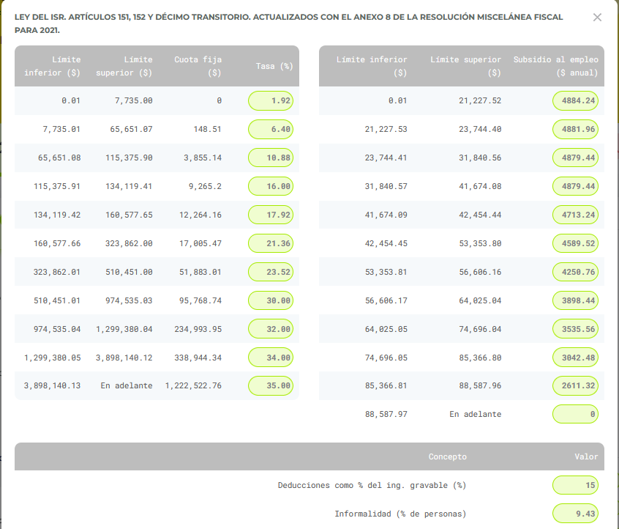

#### Impuestos al consumo

Dentro de los ingresos presupuestarios federales, los impuestos al consumo se componen de diferentes elementos, entre ellos (Figura 4):

* Impuesto al Valor Agregado (IVA): Este impuesto se aplica a la mayoría de los bienes y servicios, gravando el valor agregado en cada etapa de producción y comercialización.
* Impuesto Sobre Automóviles Nuevos (ISAN): Este impuesto se aplica a la adquisición de vehículos nuevos.
* Impuestos sobre importaciones: Son los impuestos aplicados a los bienes y servicios que son importados al país.
* Impuesto Especial Sobre productos y Servicios (IEPS): Este impuesto se aplica a productos específicos, como las gasolinas y el diésel (petrolero), así como a otros bienes y servicios.

Cada uno de estos impuestos está vinculado a una cuenta macroeconómica gravable relacionada con el consumo de los hogares. En el estado base, los impuestos al consumo representan el 6.5% del PIB y el 10.3% (tasa efectiva) del valor económico del consumo de los hogares e instituciones sin fines de lucro.

Figura 4: Impuestos al consumo

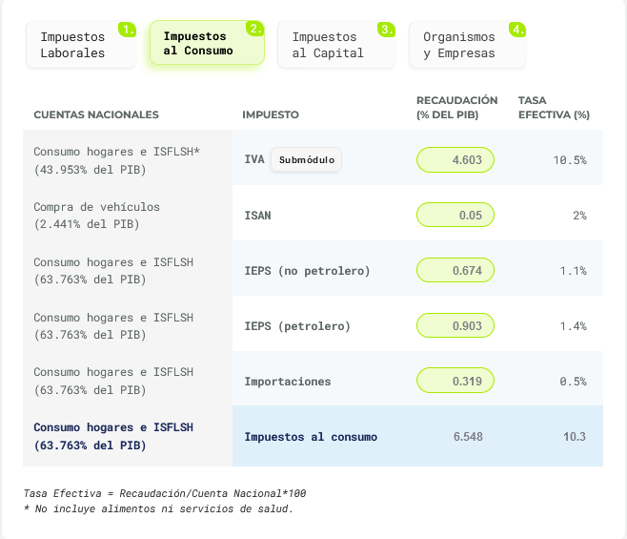

En el simulador, es posible realizar simulaciones y ajustes relacionados con el IVA, como la tasa cero y las exenciones aplicadas a diferentes grupos de bienes y servicios (Figura 5). Por ejemplo, se puede eliminar la tasa cero sobre alimentos o medicinas y evaluar su impacto recaudatorio.

Figura 5: Gravámenes, tasa cero y exenciones del IVA

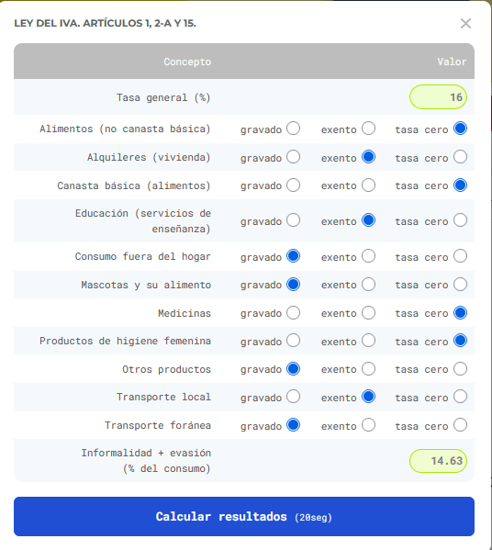

#### Impuestos al Capital

Dentro de los ingresos presupuestarios federales, los impuestos al capital se componen de dos elementos principales (Figura 6):

* Impuesto Sobre la Renta (ISR) aplicado a personas morales: En el simulador, es posible realizar simulaciones sobre la tasa estatuaria aplicada al ISR de personas morales. En el estado base, esta tasa es del 30%. Modificar esta tasa permite evaluar su impacto en los ingresos generados por el capital privado.
* Contribuciones no tributarias: Estas contribuciones incluyen los productos, derechos y aprovechamientos relacionados con el capital privado.

Cada contribución está vinculada a una cuenta macroeconómica gravable que representa los ingresos generados por el capital privado. En el estado base, los impuestos al capital representan el 5.2% del PIB y equivalen al 16% (tasa efectiva) del retorno del capital privado.

Figura 6: Impuestos al capital

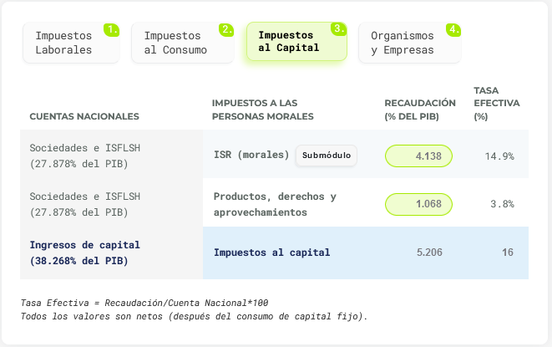

Además, en el simulador se puede modificar el porcentaje de personas morales que no contribuyen a través del ISR (estimados con la ENIGH 2020 e información de la SHCP) y modificar la tasa impositiva. Esto permite evaluar diferentes escenarios y entender cómo estos cambios impactan la recaudación fiscal por parte del capital privado (Figura 7).

Figura 7: Parámetros de recaudación sobre personas morales

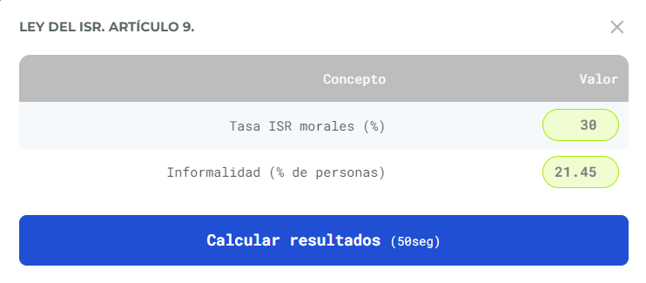

#### Organismos y empresas

Dentro de los ingresos presupuestarios federales, los ingresos de organismos y empresas públicas abarcan distintas entidades, entre las cuales se encuentran (Figura 8):

* Empresas presupuestarias de control directo: Estas empresas incluyen instituciones como el Instituto Mexicano del Seguro Social (IMSS) y el Instituto de Seguridad y Servicios Sociales de los Trabajadores del Estado (ISSSTE).
* Empresas productivas del Estado: Este grupo incluye entidades como la Comisión Federal de Electricidad (CFE) y Petróleos Mexicanos (Pemex).
* Transferencias al Fondo Mexicano del Petróleo (FMP): Estas transferencias también forman parte de los ingresos de organismos y empresas públicas.

Figura 8: Ingresos de organismos y empresas

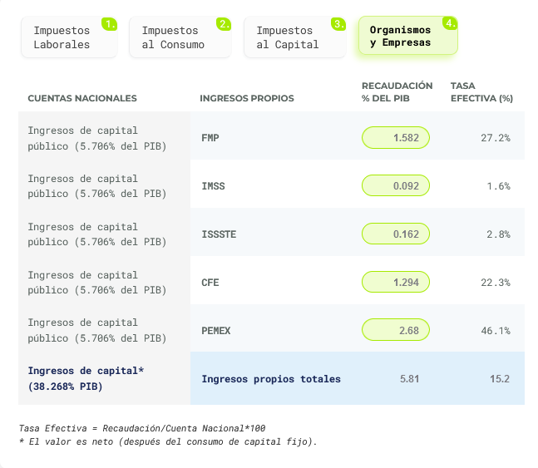

Cada uno de estos componentes está vinculado a la cuenta macroeconómica gravable del ingreso de capital público y contribuye al total recaudatorio de ingresos de capital. Mientras que, el total se vincula con los ingresos de capital, pero descontando el consumo de capital fijo. En el estado base, estos ingresos representan el 5.8% del PIB y el 15.2% (tasa efectiva) del ingreso de capital.

### Componentes del Gasto público

El gasto público federal se divide en cinco categorías principales: educación pública, salud, pensiones, otros gastos y un posible ingreso básico universal. Cada una de estas categorías está vinculada a su población beneficiaria y se relaciona con el resultado recaudatorio actualizado como porcentaje del Producto Interno Bruto (PIB) y el gasto per cápita. Las simulaciones se realizan con base en el gasto per cápita.

A lo largo de la sección de gasto, se utilizan conceptos de gasto con base en las clasificaciones del presupuesto; por lo que, se recomienda la línea de investigación sobre el gasto público disponible en la página oficial de [CIEP](https://ciep.mx/investigaciones/).

#### Educación Pública

El gasto educativo abarca desde la educación inicial hasta el posgrado, incluyendo también la educación para adultos y otros gastos educativos. En el simulador, es posible ajustar el gasto per cápita en educación. En el estado base, el gasto educativo total equivale al 3.3% del PIB y a 32,103 pesos por alumno (Figura 9).

Figura 9: Gasto en educación pública

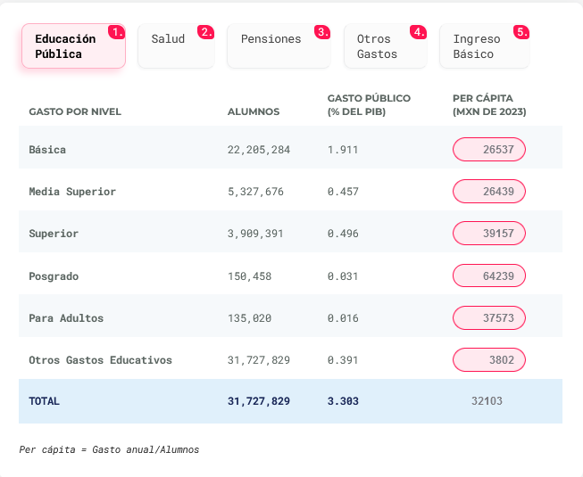

#### Salud pública

El gasto en salud se compone de distintas entidades públicas que brindan servicios de salud, como IMSS Bienestar, ISSSTE, Pemex y el Instituto de Seguridad Social para las Fuerzas Armadas Mexicanas (ISSFAM). Además, se considera el gasto en salud para la población no afiliada a estos servicios públicos. Al igual que en otros componentes, es posible ajustar el gasto per cápita en salud. En el estado base, el gasto en salud equivale al 2.9% del PIB y a 6,804 pesos por persona (Figura 10).

Figura 10: Gasto en salud

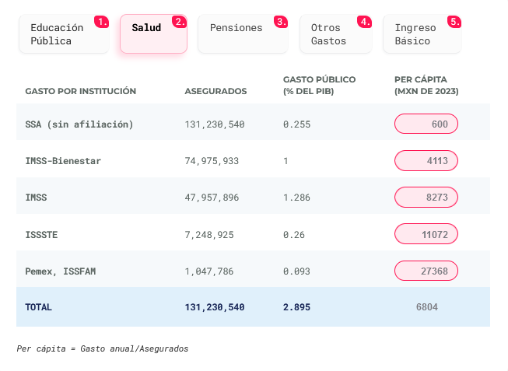

#### Pensiones

El gasto en pensiones incluye distintas entidades públicas responsables del pago de pensiones, como IMSS, ISSSTE, Pemex, CFE, ISSFAM, Ferronales y la extinta Luz y Fuerza del Centro (LFC). También se contempla el gasto por la pensión del bienestar para adultos mayores. Al igual que en los otros componentes, se puede ajustar el gasto per cápita en pensiones. En el estado base, el gasto en pensiones equivale al 5.5% del PIB y a 93,256 pesos por persona (Figura 11).

Figura 11: Gasto en Pensiones

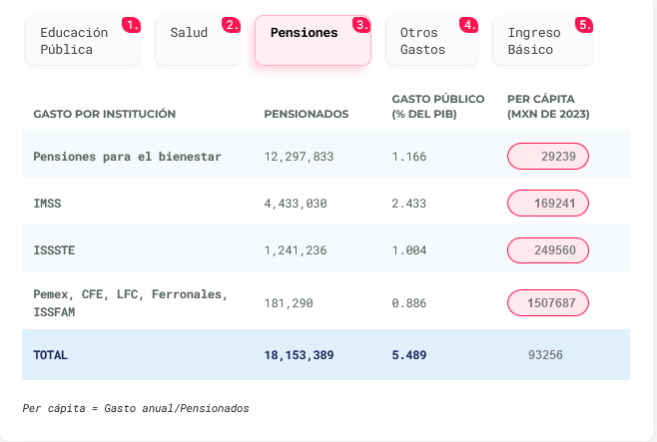

#### Otros gastos

Los otros gastos corresponden a distintas entidades públicas asignatarias del gasto público, como CFE, Pemex, Secretaría de Energía (SENER) y otros gastos energéticos, infraestructura, costo de la deuda, gasto federalizado y el resto de los gastos. En este caso, el gasto per cápita se calcula en función de la población total. En el estado base, estos gastos representan el 15.2% del PIB y 35,779 pesos por persona (Figura 12).

Figura 12: Otros gastos

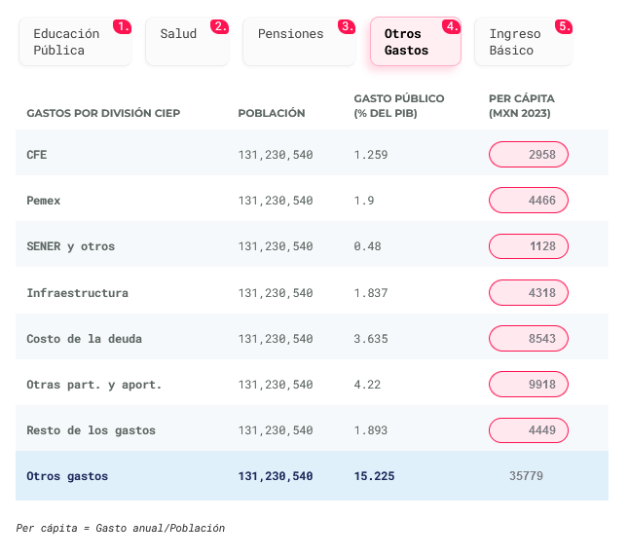

#### Ingreso básico

Por último, el simulador permite explorar un posible ingreso básico para toda la población. Es posible ajustar las opciones para excluir a la población menor de edad o a la población adulta mayor. Por ejemplo, se puede asignar un ingreso básico a toda la población marcando ambas opciones disponibles. También se pueden marcar únicamente el ingreso básico a mayores de 65 años o a menores de 18 años. En resumen, las personas entre 18 y 68 años siempre recibirían el ingreso básico (Figura 13).

Figura 13: Ingreso básico

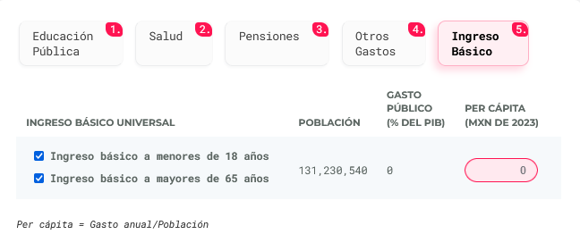

### Marco macroeconómico

En el marco macroeconómico se toman en cuenta las estimaciones proporcionadas por la Secretaría de Hacienda en los Criterios Generales de Política Económica, presentados como parte del Paquete Económico. Estas estimaciones incluyen el crecimiento proyectado del Producto Interno Bruto (PIB) y la inflación para el año fiscal en curso y los años venideros.

Además, se consideran estimaciones relacionadas con los intereses de la deuda pública, expresados como porcentaje del Saldo Histórico de los Requerimientos Financieros del Sector Público (SHRFSP). También se incluyen datos sobre el tipo de cambio frente al dólar y la depreciación esperada del peso mexicano respecto al dólar estadounidense. Estos factores tienen un impacto significativo en la economía y se reflejan en las simulaciones realizadas en el simulador (Figura 14).

Figura 14: Marco macroeconómico

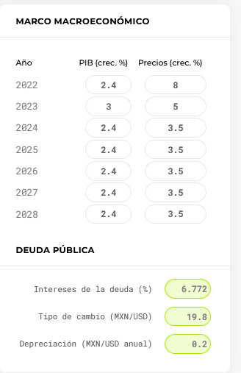

# Resultados

Después de seleccionar los parámetros disponibles en ingresos, gastos y marco macroeconómico, el Simulador Fiscal CIEP v5 proporciona resultados que pueden ser visualizados en diferentes aspectos. Estos incluyen la incidencia de las políticas fiscales por deciles de ingreso, grupos etarios y género; estimaciones futuras de ingresos, gastos y deuda pública; así como la redistribución del sistema fiscal a través del ciclo fiscal.

Es importante destacar que el Simulador Fiscal CIEP v5 está diseñado como un equilibrio parcial, también conocido como "aritmético". Esto implica que las variables simuladas no afectan a otros parámetros en el modelo. Por ejemplo, si la simulación incorpora aumentos en el gasto público en educación, salud e infraestructura, esto no tendría un impacto simulado en el crecimiento económico o en los ingresos futuros de los hogares, entre otros aspectos.

Nota adicional: El enfoque del Simulador Fiscal CIEP v5 se centra en el análisis de políticas fiscales y sus efectos directos en los indicadores seleccionados. Sin embargo, es importante tener en cuenta que existen otros factores y variables macroeconómicas que pueden influir en los resultados generales de la economía, pero que no están contemplados en esta herramienta de simulación específica. Por tanto, es recomendable considerar estos resultados como una visión parcial y complementar el análisis con información adicional.

### Incidencia por deciles[3]

Uno de los resultados visibles en el Simulador Fiscal CIEP v5 es la distribución de las aportaciones netas de los hogares al sistema fiscal, mediante el uso de la ENIGH 2020. Se considera como aportación neta la diferencia entre los ingresos y el gasto públicos aportado y recibido por cada hogar. Con el fin de analizar la progresividad del sistema fiscal, los resultados se segmentan por deciles. Además, se presentan las aportaciones netas promedio por hogar, la distribución porcentual de estas aportaciones y el promedio de cuánto representan las aportaciones netas en relación con el ingreso anual del hogar (Figura 15).

Figura 15: Incidencia por deciles

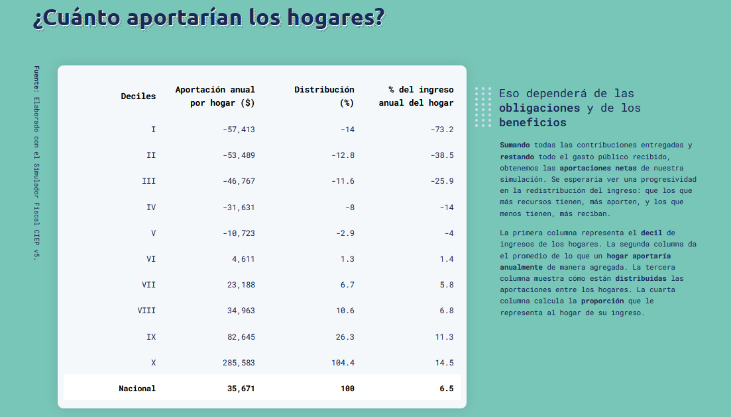

En el estado base, el 10% de los hogares con menores ingresos presenta una aportación neta negativa de 57,313 pesos. Esto implica que reciben más gasto público del que aportan por impuestos y las aportaciones netas representan, en promedio, el 73.2% de su ingreso anual. Por otro lado, el 10% de los hogares con mayores ingresos realiza una aportación neta promedio de 285,583 pesos, que representa el 14.5% de su ingreso anual.

Nota adicional: Los resultados presentados son una descripción general de la incidencia por deciles en el estado base. La progresividad del sistema fiscal puede variar según las políticas fiscales y los parámetros seleccionados en el simulador. Es importante analizar estos resultados en conjunto con otras variables y considerar que pueden existir otras formas de medir la progresividad y equidad del sistema fiscal.

### Incidencia por edades

En concordancia con la importancia del ciclo de vida fiscal, se presentan resultados diferenciados por sexo, grupos de deciles y rangos de edad, también mediante el uso de la ENIGH 2020. De esta manera, se puede observar cómo las personas contribuyen a lo largo de su vida (Figura. 16).

Como resultado general, se observa que las niñas, niños y adolescentes (NNA) y las personas adultas mayores tienden a recibir más del sistema fiscal de lo que aportan. Esto se debe a que, al no estar en edad de trabajar, suelen ser beneficiarios de programas sociales y contribuyen a través de impuestos al consumo. Por otro lado, cuando una persona se encuentra en edad laboral, tiende a contribuir al sistema fiscal mediante impuestos laborales, de capital y consumo, mientras que suelen recibir menos gasto fiscal en relación con sus contribuciones. Además, los roles de género, como las diferencias salariales y de oportunidades, entre otros factores, se reflejan en los resultados observados.

Es importante destacar que estos resultados evidencian patrones generales y no representan necesariamente la situación individual de cada persona. La forma en que cada individuo contribuye y se beneficia del sistema fiscal puede variar según su situación personal, ingresos, gastos y otros factores específicos. Por lo tanto, es fundamental considerar estos resultados en un contexto más amplio y complementarlos con análisis adicionales para tener una visión completa de la equidad y efectividad del sistema fiscal.

Figura 16: Incidencia por edades

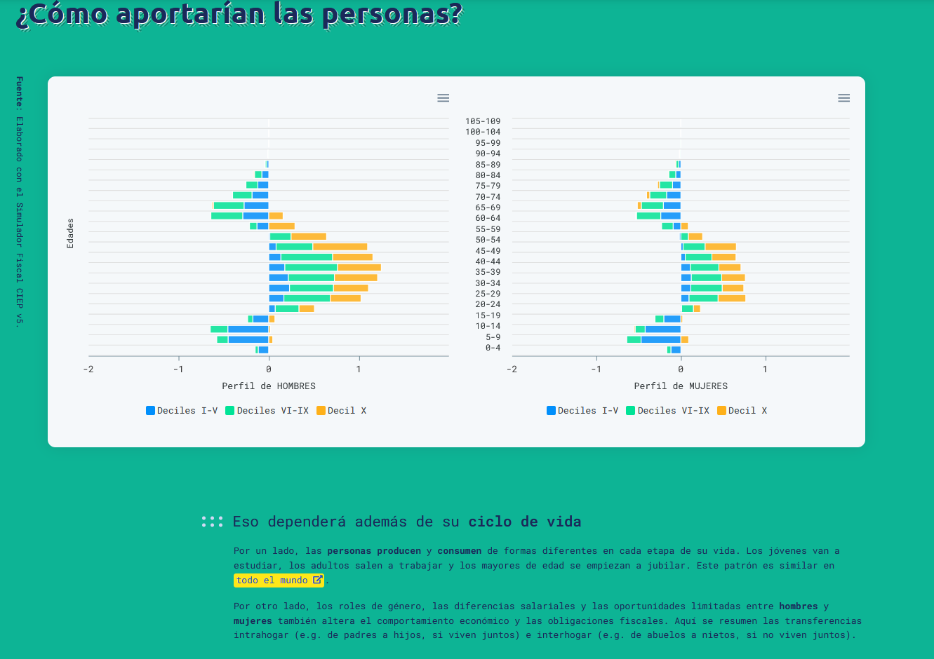

### Proyección de las aportaciones

Dada la existente y difícil de revertir transición demográfica, el CONAPO ha proyectado una tendencia en la que cada vez hay menos personas en edad de trabajar y, en contraste, un aumento en la demanda de servicios públicos. Teniendo en cuenta las aportaciones netas mencionadas anteriormente y el contexto demográfico, se estima que el punto máximo de estas contribuciones se alcance en 2025, a partir del cual podrían comenzar a disminuir (Figura 17). Es decir, a partir de entonces, la población empezará a demandar más servicios por pensiones y salud y contribuirá menos por impuestos.

Con el fin de retrasar el punto máximo de las aportaciones netas, se sugieren algunas recomendaciones de simulación. Dado que las personas que no se encuentran en edad laboral, como los NNA y las personas adultas mayores, contribuyen al sistema fiscal a través del consumo, una manera de retrasar este punto sería mediante la implementación de mayores impuestos al consumo. Otra estrategia sería la reducción de programas sociales que benefician a esta población.

Figura 17: Proyección de las aportaciones

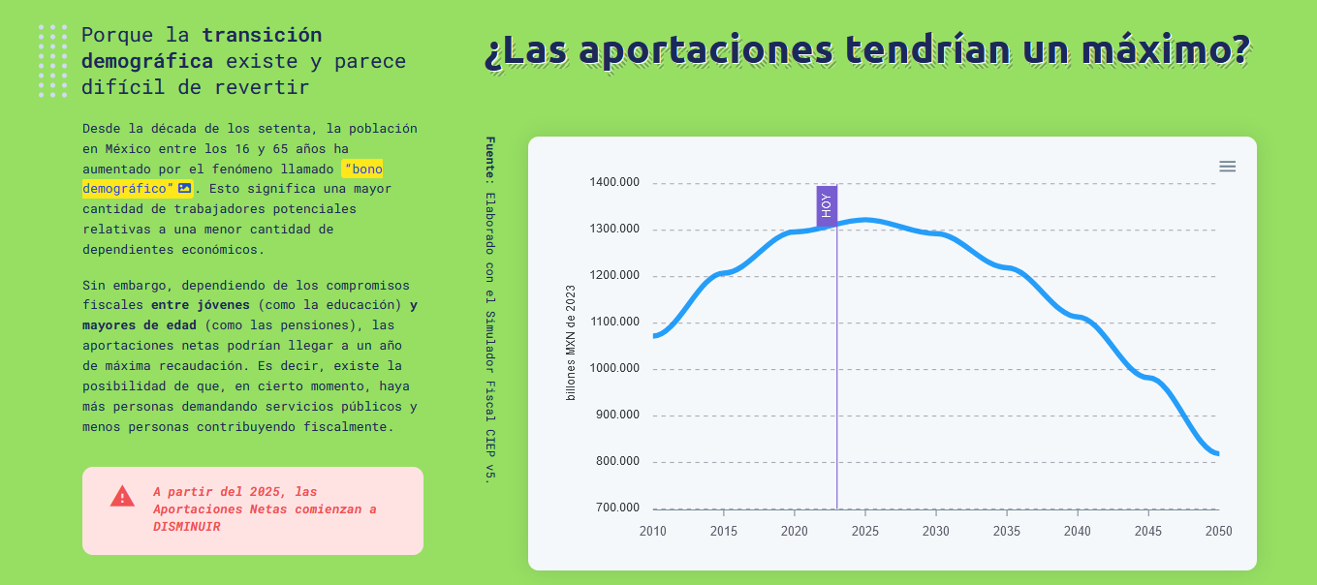

### Ingresos futuros

En la estimación de los ingresos públicos futuros (Figura 18), se toman en cuenta varios factores, como los componentes fiscales de la recaudación presupuestaria, las tasas efectivas, los componentes del PIB, el crecimiento económico y la transición demográfica. Los resultados se presentan desglosados según los ingresos derivados de impuestos al consumo, impuestos laborales y de capital, tanto públicos como privados.

Como recomendación de simulación, es importante recordar que, para mantener un equilibrio presupuestario, los ingresos deben ser mayores que los gastos. Ante los cambios demográficos, es fundamental considerar la población contribuyente de cada tipo de ingreso al realizar simulaciones. Por ejemplo, si se estima que habrá menos personas en edad de trabajar en el futuro, se podría considerar incrementar los impuestos al consumo como una forma de aumentar los ingresos futuros.

Figura 18: Ingresos públicos futuros

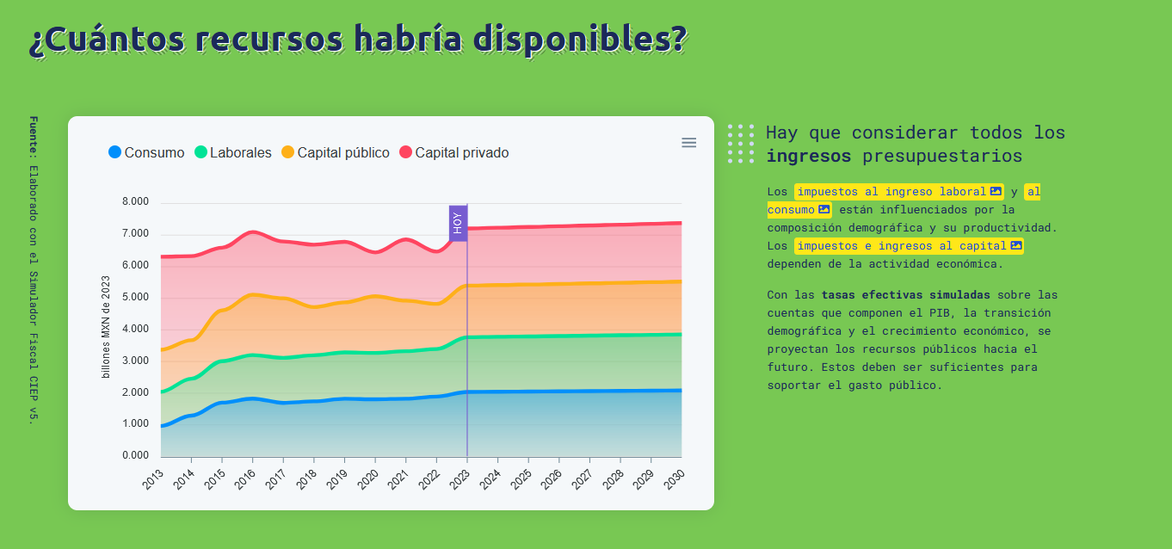

### Gastos futuros

La estimación futura del gasto público (Figura 19) se realiza considerando diversos componentes fiscales del presupuesto, la composición demográfica y el costo de la deuda. Se proyectan los resultados en el tiempo a partir de los gastos per cápita estimados. Los resultados se desagregan por las áreas de educación, pensiones, salud, costo de la deuda, pensión del bienestar y renta básica.

Es fundamental tener en cuenta que, para mantener un balance presupuestario, los gastos deben ser menores a los ingresos. Ante los cambios demográficos, es necesario considerar la población beneficiaria de cada concepto de gasto. Es importante tener presente que, si la simulación genera un desbalance presupuestario, esto puede resultar en un aumento en el costo de la deuda.

Por ejemplo, si se estiman mayores gastos per cápita en pensiones y se presenta un desbalance presupuestario, el gasto en pensiones y el costo de la deuda pueden reducir el presupuesto disponible para otros conceptos, como educación y salud. Por lo tanto, es necesario evaluar cuidadosamente las prioridades de gasto y considerar los compromisos financieros a largo plazo.

Figura 19: Gasto público futuro

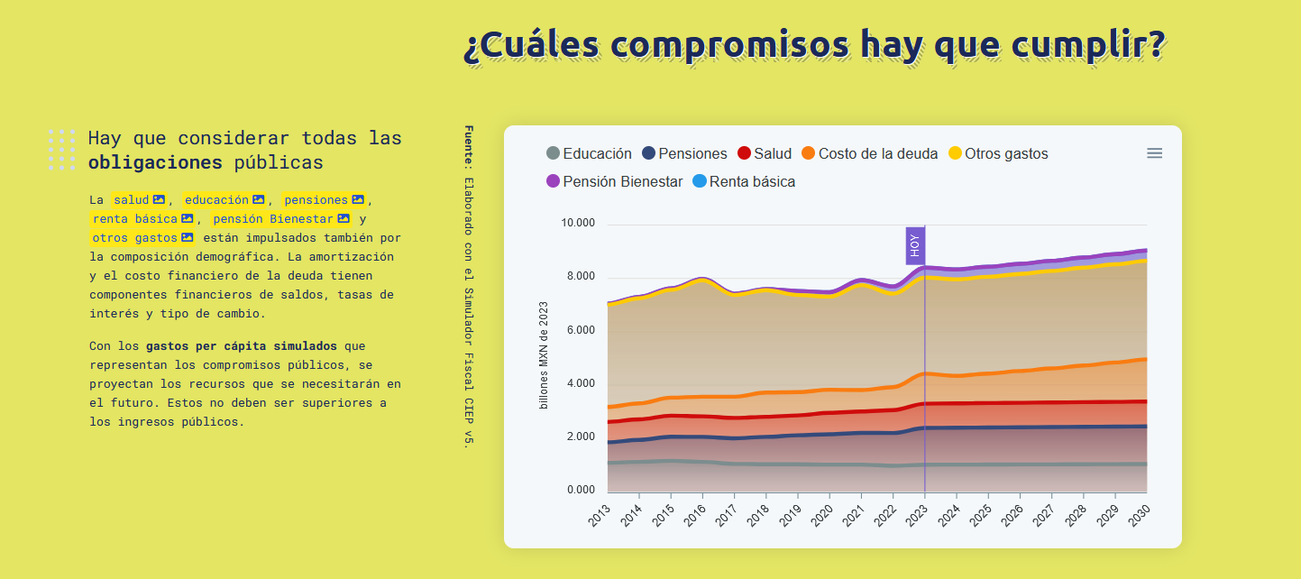

### Deuda

El (des)balance presupuestario, junto con el SHRFSP actual y considerando el crecimiento económico, entre otras variables, da lugar al SHRFSP futuro (Figura 20). Este saldo representa las obligaciones fiscales que se heredan a las generaciones futuras, lo que permite visualizar la sostenibilidad y, en cierta medida, la desigualdad fiscal intergeneracional.

Es importante tener en cuenta que el SHRFSP futuro refleja la acumulación de deuda y compromisos financieros que afectarán las finanzas públicas en el futuro. Un balance presupuestario positivo contribuye a mantener una trayectoria sostenible de la deuda, mientras que un balance negativo puede resultar en un aumento de la carga de la deuda y generar preocupaciones sobre la capacidad del gobierno para cumplir con sus obligaciones.

En la simulación, se recomienda realizar escenarios con balances presupuestarios positivos y negativos para observar el comportamiento del SHRFSP futuro. Además, es importante considerar diferentes estimaciones de crecimiento del PIB, ya que este factor influye en la relación entre el comportamiento de la deuda.

El Simulador Fiscal CIEP v5 ofrece una herramienta útil para evaluar y analizar el impacto de diferentes escenarios presupuestarios en la sostenibilidad de la deuda y en la equidad intergeneracional. Sin embargo, es fundamental tener en cuenta que las proyecciones y resultados son estimaciones basadas en supuestos y variables, y están sujetas a incertidumbre y cambios en el entorno económico y político. Se recomienda realizar análisis detallados y considerar múltiples factores al interpretar y utilizar los resultados de la simulación.

Figura 20: Proyección de la deuda

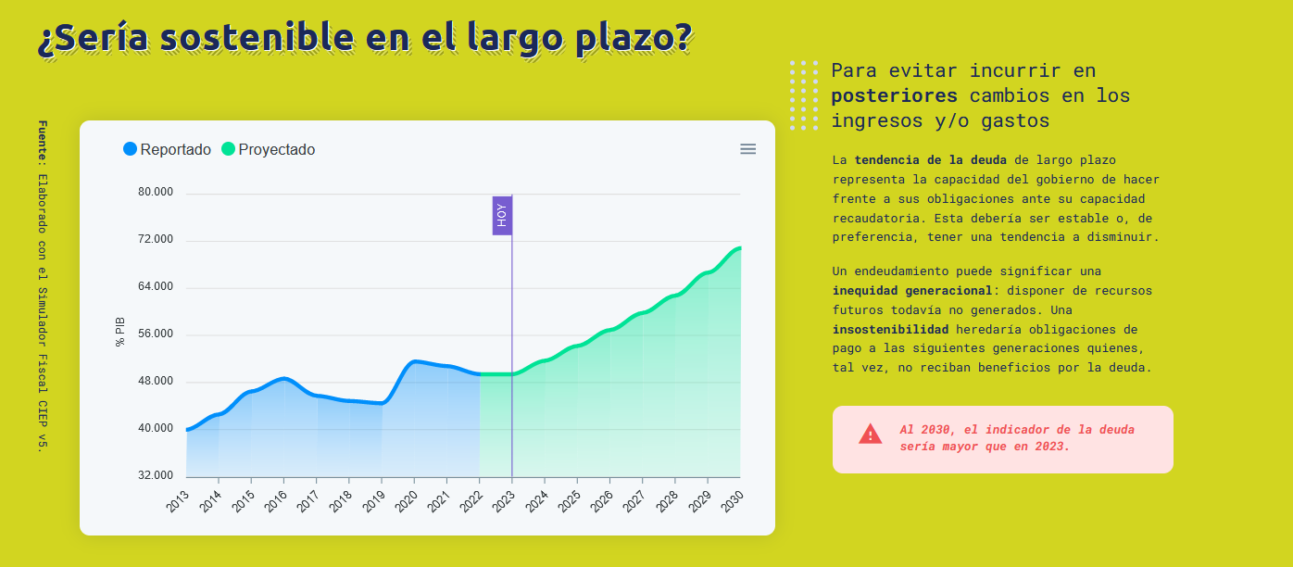

### Redistribución fiscal

Por último, es importante destacar que el sistema fiscal comienza y termina en las personas. El Simulador Fiscal CIEP v5 permite visualizar este flujo fiscal mediante un diagrama de Sankey (Figura. 21), desglosando las aportaciones fiscales de los diferentes deciles de la población y mostrando cómo se distribuye el gasto público entre ellos.

Al utilizar el Simulador Fiscal CIEP v5, se puede observar claramente cómo los diferentes deciles contribuyen al ingreso presupuestario a través de sus aportaciones fiscales, y cómo reciben el gasto público en forma de beneficios y servicios. El diagrama de Sankey proporciona una representación visual efectiva de esta interacción entre los deciles y el sistema fiscal. Además, el simulador ofrece la capacidad de aislar un tipo específico de ingreso o gasto, estableciendo los demás parámetros en cero. Esto permite analizar el impacto de políticas públicas individuales y observar cómo afectan a los diferentes deciles de la población.

Recuerda que la simulación es una herramienta valiosa para comprender las implicaciones de las decisiones fiscales y evaluar distintos escenarios. Al explorar y analizar los resultados del Simulador Fiscal V5, se puede obtener una mejor comprensión de cómo las políticas fiscales afectan a las personas y cómo se distribuyen los recursos a lo largo de los diferentes deciles de la sociedad.

¡Sigue utilizando el Simulador Fiscal y explora los resultados detallados para obtener una visión más clara de cómo el sistema fiscal impacta a cada segmento de la población y cómo se pueden diseñar políticas más equitativas y eficientes!

Figura 21: Diagrama de Sankey

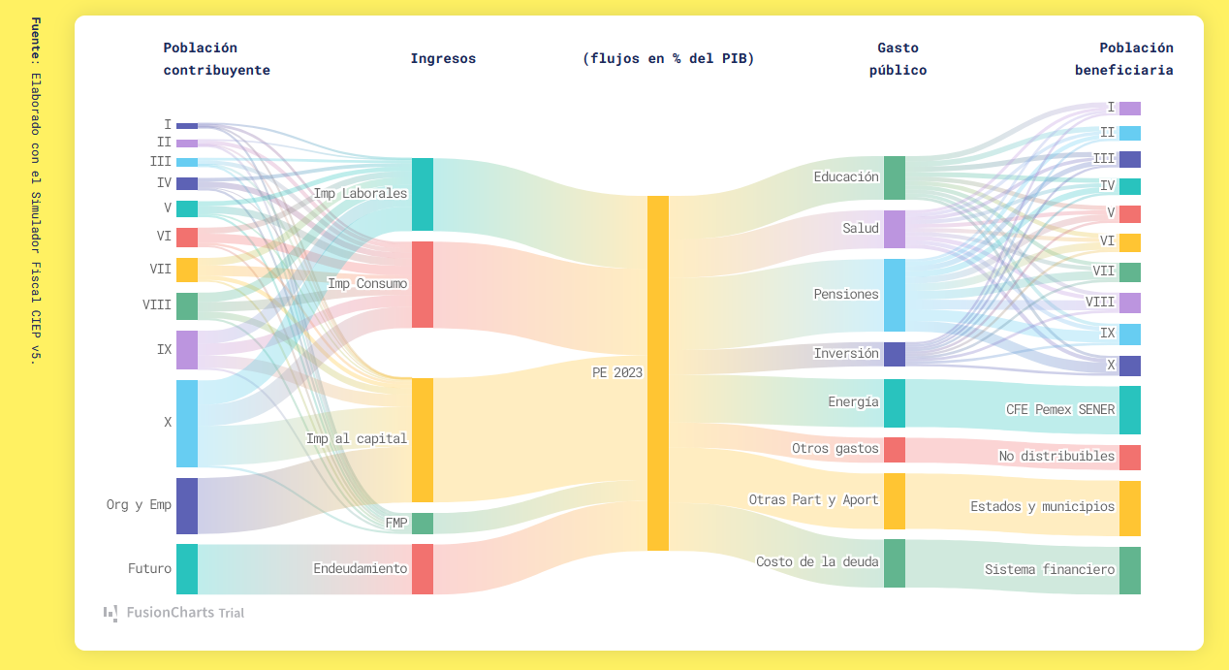

# Ejemplos de simulación

En esta sección, llevaremos a cabo una simulación y análisis de resultados utilizando el Simulador Fiscal CIEP v5. El objetivo es proporcionar un ejemplo práctico sobre cómo utilizar los diferentes parámetros y cómo interpretar los resultados obtenidos. Es importante destacar que no existen limitaciones para la imaginación en este simulador. Puedes simular políticas públicas basadas en la literatura disponible o simplemente dejarte llevar por tu propia curiosidad. La herramienta te brinda la libertad de explorar y experimentar diferentes escenarios fiscales para comprender mejor su impacto.

### Descripción de la simulación

En esta simulación, nos enfocaremos en dos aspectos clave: los ingresos y los gastos. Por el lado de los ingresos, se implementará un gravamen de IVA sobre alimentos y medicinas utilizando los módulos de impuestos al consumo en IVA (Figura 22). Por otro lado, en cuanto a los gastos, se aplicará un ingreso básico para la población menor de 65 años (Figura 23).

Es importante tener en cuenta que esta simulación es ilustrativa y no debe interpretarse como una recomendación de política pública. Su propósito es brindar un ejemplo práctico y permitirnos explorar las implicaciones de diferentes escenarios fiscales.

### Balance presupuestario

En cuanto al balance presupuestario, los resultados iniciales revelan que la recaudación por IVA representaría el 6.2% del PIB (Figura 22), lo cual es 1.6% del PIB más alto en comparación con el estado base, que es del 4.6%. Por otro lado, el gasto en la pensión universal sería del 1.5% (Figura 23), mientras que en el estado base no había asignación para este rubro. Estos mayores ingresos contribuirían a una disminución en el endeudamiento, pasando del 3.81% del PIB al 3.78%. Además, la estimación de la deuda per cápita en 2030 sería de 181,492 pesos, una cifra ligeramente menor que la del estado base, que es de 182,152 pesos (Figura 24). Aunque estos cambios no tendrían un impacto sustancial en el balance presupuestario, se observan resultados interesantes en otras visualizaciones.

Figura. 22: Simulación sobre parámetros de ingreso

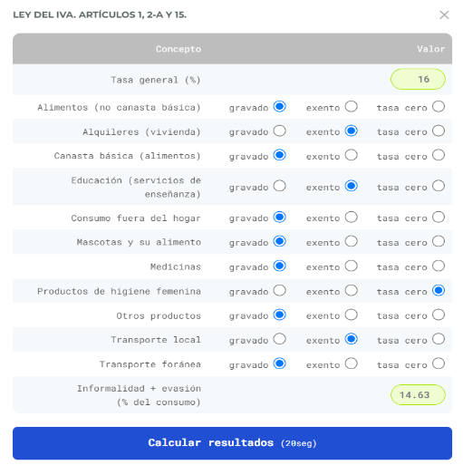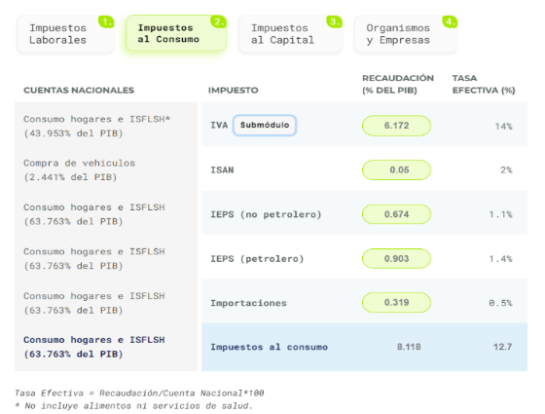

Figura 24: Balance presupuestario y deuda per cápita 2023

Figura 23: Simulación sobre parámetros de gasto

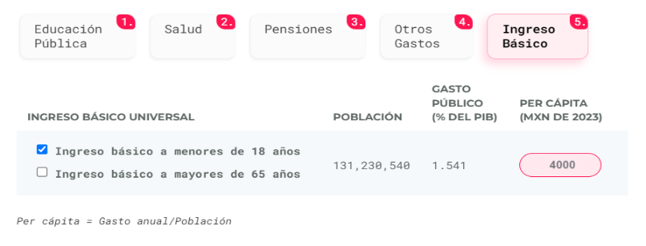

Estado base

Simulación

### Incidencia por deciles

Analizando la distribución de las aportaciones netas por deciles de los hogares (Figura 25), se observa que el 10% de menores ingresos tendría una aportación negativa de 67 mil 383 pesos (86% del ingreso del hogar) en comparación con los 57 mil 413 pesos (73.2% del ingreso del hogar) en el estado base. Esto indica que, a pesar de pagar más IVA, las familias del primer decil recibirían relativamente más a través del ingreso básico. Este resultado es similar para los deciles I al V, lo que significa que el 50% de los hogares de menores ingresos se beneficiaría de esta medida.

En contraste, el 10% de los hogares con mayores ingresos aportaría en promedio 300 mil 579 pesos (11.9% del ingreso del hogar) en comparación con los 285 mil 583 pesos (14.5% del ingreso del hogar) en el estado base. Por lo tanto, el pago de IVA de estos hogares sería mayor que el ingreso básico recibido. Este patrón se observa de manera similar en los deciles VI al X.

Figura 23: Incidencia por deciles

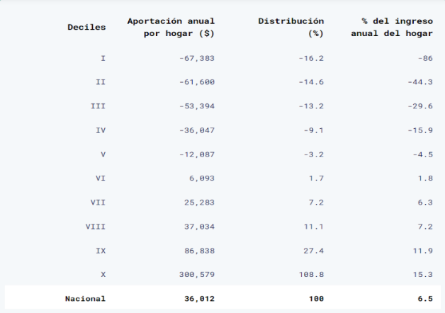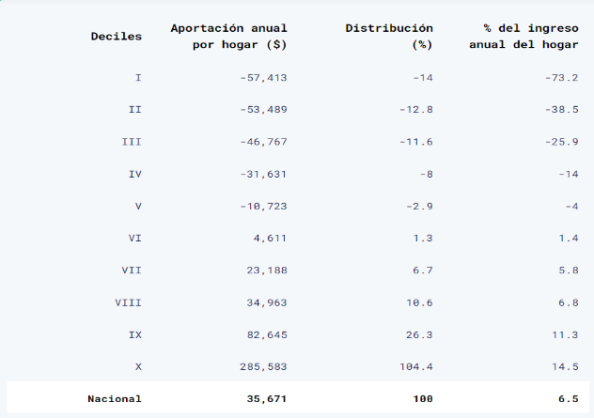

Estado base

Simulación

### Incidencia por edades y sexo

En cuanto a los resultados por edad y sexo (Figura 24), no se observan cambios visualmente perceptibles en las tendencias generales. Según la simulación, los hombres continuarían realizando mayores aportaciones al sistema fiscal en comparación con las mujeres, y la etapa laboral seguiría siendo la principal en términos de aportaciones netas.

Sin embargo, al explorar detalladamente la página del Simulador Fiscal CIEP v5, se pueden apreciar cambios marginales en puntos específicos de la gráfica. Por ejemplo, los hombres de entre 40 y 44 años aumentarían su aportación al 0.38% del PIB, cifra superior al 0.36% aportado en el estado base. Este patrón puede verificarse de manera similar para cada grupo de edad y por grupos de deciles.

Figura 24:Incidencia por edades

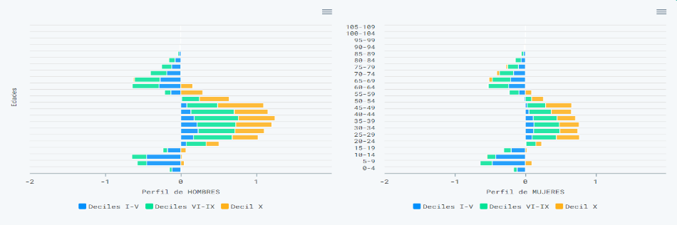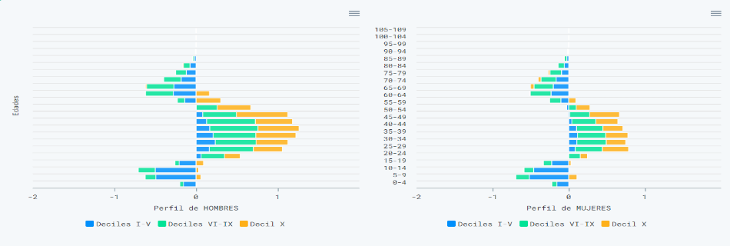

Estado base

Simulación

### Ingresos y Gastos futuros

Para proyectar los ingresos y gastos futuros, nos basaremos en el cuadro auxiliar disponible en la versión en línea del Simulador Fiscal V5. Según las estimaciones, para el año 2030 se prevé que los ingresos por consumo alcancen los 2.602 billones de pesos, en comparación con los 2.087 billones de pesos del estado base. Esto indica que con el tiempo, los ingresos por IVA aumentarían, generando aproximadamente 1.25 billones de pesos adicionales en recaudación[4] (Figura 25).

De manera similar, se estima que el gasto extraordinario por el ingreso básico para 2030 sería de 0.494 billones de pesos, cantidad menor a los 1.25 billones de pesos adicionales generados por el gravamen al IVA. Además, al observar un déficit presupuestario menor al estado base, se espera que el endeudamiento hasta 2030 sea ligeramente inferior, lo que a su vez reduciría el costo de la deuda. Según las proyecciones, el costo de la deuda estimado para 2030 sería de 1.58 billones de pesos, una cifra ligeramente menor en .006 billones de pesos en comparación con el estado base. Aunque este monto es relativamente pequeño en comparación con otros rubros, este resultado ilustra el efecto de reducir el déficit presupuestario a lo largo del tiempo en el costo de la deuda (Figura 26).

Figura 25: Ingresos futuros

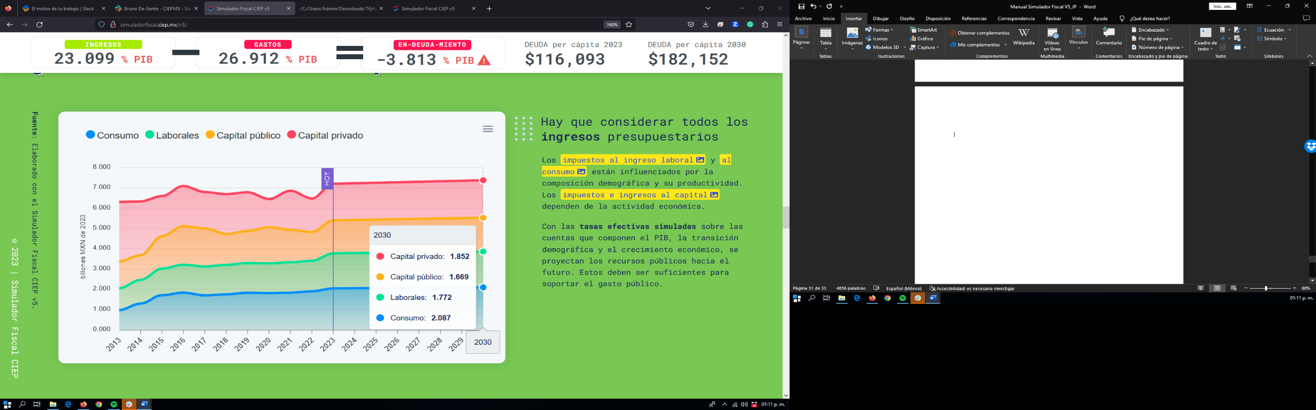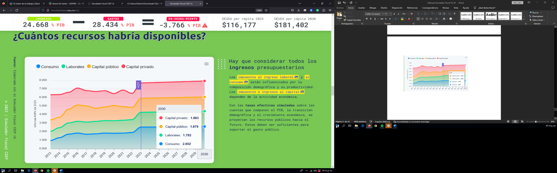

Estado base

Simulación

Estado base

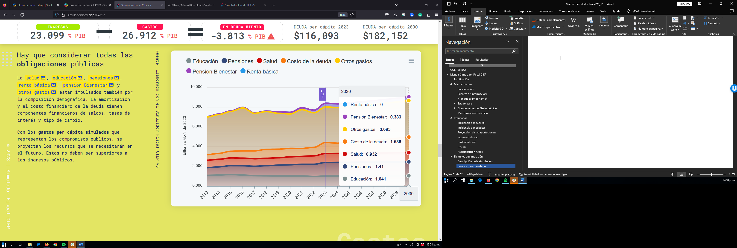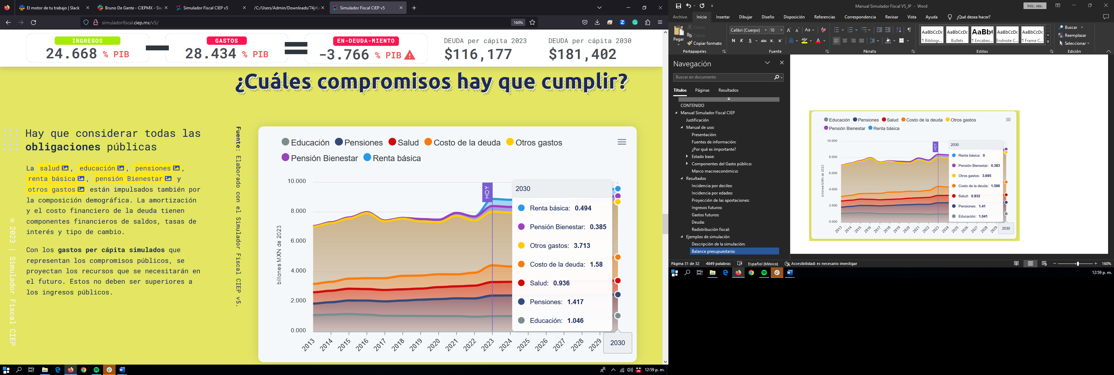

Simulación

### Redistribución del sistema fiscal

Por último, en el diagrama de Sankey se muestra el gasto correspondiente al ingreso básico propuesto en la simulación. Este gasto representa el 1.5% del PIB y se distribuye de la siguiente manera: el 0.16% para los deciles I a IV, y el 0.15% para cada decil a partir del V.

En cuanto a los impuestos al consumo, el décimo decil aportaría el 1.99% del PIB, mientras que en el estado base esa cifra era del 1.61% del PIB. En contraste, el primer decil aportaría el 0.24% del PIB, en comparación con el 0.19% del estado base. La diferencia en las contribuciones del primer decil sería de aproximadamente 0.05% del PIB, lo cual es mayor en comparación con la pensión universal. Por lo tanto, el primer decil se beneficiaría más de esta medida. Esta comparación se puede realizar para todos los deciles.

Figura 26: Diagrama de Sankey (simulación)

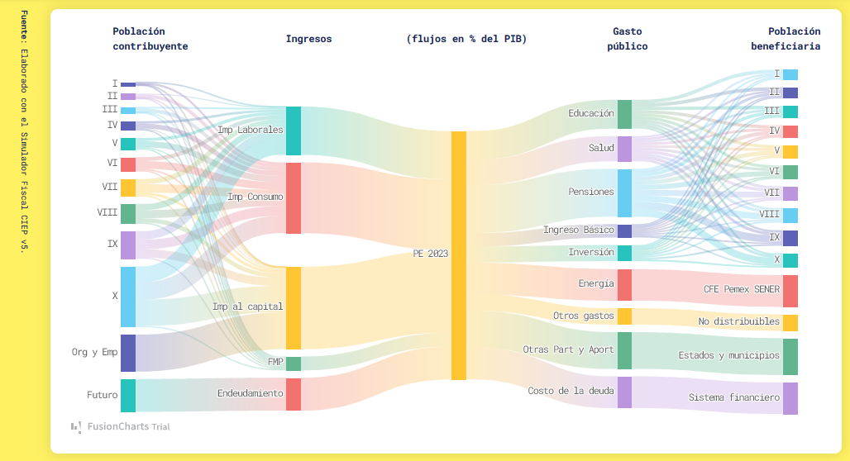

Querido lectora o lector,

Espero que esta conversación haya sido de utilidad para ti y que hayas encontrado en nuestro manual una herramienta valiosa para comprender y simular diferentes escenarios en las finanzas públicas. Nuestro objetivo principal ha sido proporcionarte un ejemplo práctico de cómo utilizar parámetros relacionados al sistema fiscal y analizar distintos resultados, todo ello gracias al Simulador Fiscal CIEP v5.

La relevancia de este manual radica en su capacidad para democratizar el conocimiento sobre las finanzas públicas y abrir nuevas puertas en el campo de las políticas públicas. No hay restricciones para tu imaginación, puedes simular desde políticas basadas en la literatura existente hasta ideas surgidas de tu propia curiosidad. La simulación nos permite explorar diversas perspectivas y entender mejor las implicaciones de nuestras decisiones en el ámbito de las finanzas públicas.

Al democratizar las finanzas públicas, estamos fomentando un mayor involucramiento de la sociedad en los asuntos que nos conciernen a todos. Este manual no solo ofrece información, sino que también busca generar conocimiento y promover un diálogo constructivo en la búsqueda de soluciones y mejoras para nuestro entorno público.

Recuerda que los resultados aquí presentados son ilustrativos y no representan recomendaciones de política pública. Sin embargo, a través de las visualizaciones y datos proporcionados, podemos identificar interesantes hallazgos y reflexionar sobre el impacto de nuestras decisiones en el ámbito de las finanzas públicas.

¡Te animo a seguir explorando y utilizando el Simulador Fiscal CIEP v5 para expandir tu conocimiento y participar activamente en el debate sobre las políticas públicas!

Hasta pronto,

Equipo CIEP.



1. En esta sección, se incluyen los ingresos tributarios al capital y los ingresos no tributarios como derechos, productos y aprovechamientos.
2. Excluyendo contribuciones a la seguridad social.
3. Cada decil representa 10% de la población ordenado por nivel de ingreso. El primero decil representaría al promedio del 10% con menos ingresos; mientras que, el décimo representaría al 10% con mayores ingresos.
4. Los cambios en las demás cifras se deben al redondeo de los números; por lo que recomendamos no considerar los resultados ajenos a tu simulación. Ya que pueden tener una desviación original respecto al estado base.